**Contenido**

Objetivo: 3

Material: 3

Desarrollo: 4

Nodo 4

Enlace 4

Lista 5

Lista enlazada 6

Lista doblemente enlazada 6

Lista circular 7

Conclusiones: 8

Referencias 9

## Objetivo:

El objetivo de esta tarea es investigar y sintetizar los conceptos fundamentales de las estructuras de datos, enfocándose en las listas y sus variaciones.

Se abarcarán las definiciones y características de las listas, listas enlazadas, listas doblemente enlazadas, listas circulares, así como los nodos y enlaces que las componen.

## Material:

* Formato de Reporte de Práctica
* Internet
* Computador
* NeoVim

## Desarrollo:

Nodo

Un nodo en estructuras de datos es la unidad fundamental que contiene **datos y enlaces a otros nodos**.

Los nodos se utilizan en varias estructuras de datos, como listas enlazadas, árboles y grafos, para representar elementos individuales y sus conexiones. Cada nodo típicamente consiste en un valor o dato y uno o más punteros o referencias a otros nodos, permitiendo la construcción de estructuras de datos complejas mediante la vinculación de múltiples nodos entre sí. Esto permite operaciones eficientes de almacenamiento y recuperación de datos dentro de estas estructuras.

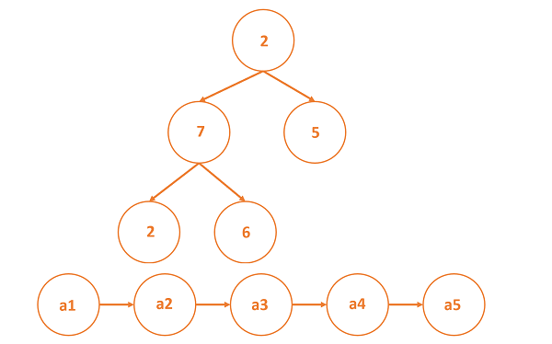

Enlace

Un enlace en el contexto de estructuras de datos, particularmente en listas enlazadas, se refiere a la conexión entre nodos que les permite formar una secuencia.

Cada nodo en una lista enlazada contiene dos componentes principales: los datos reales y una referencia (o puntero) al siguiente nodo en la secuencia. Esta estructura diferencia fundamentalmente las listas enlazadas de los arreglos, donde los elementos se almacenan en ubicaciones de memoria contiguas.

Esta propiedad permite recorrer el conjunto de datos desde el inicio o el final, según sus tipos de enlace, sin importar su ubicación en la memoria. Cada dato contiene la dirección del siguiente elemento. Bhargava, autor del libro "Grokking Algorithms", lo describe como una *búsqueda del tesoro.*

(Bhargava, 2016)

|  |  |
| --- | --- |
| **Datos no enlazados** | **Datos enlazados** |
|  |  |

Lista

En java, las listas son una colección de datos ordenados. Los datos se encuentran almacenados de forma secuencial, permitiendo el uso de índices para acceder de manera aleatoria a sus datos.

(*List Data Structure: Definition, Examples & Applications*, n.d.)

Los datos de las listas deben almacenarse en espacios de memoria secuenciales. Si se agota el espacio de memoria contiguo, la lista debe copiarse elemento por elemento a otra ubicación donde pueda almacenarse completamente. Además, al insertar un dato en medio de una lista, es necesario desplazar todos los elementos posteriores una posición en memoria para hacer espacio al nuevo valor, lo que resulta en una baja eficiencia.

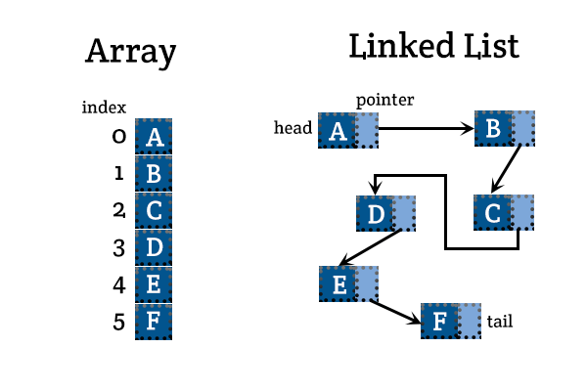

Lista enlazada

Una lista enlazada consiste en una colección lineal de elementos, conocidos como **nodos**. Cada nodo contiene dos componentes principales: los **datos** que almacena y una **referencia** al siguiente nodo en la secuencia.

(*Linked List Definition - JavaTPoint*, n.d.)

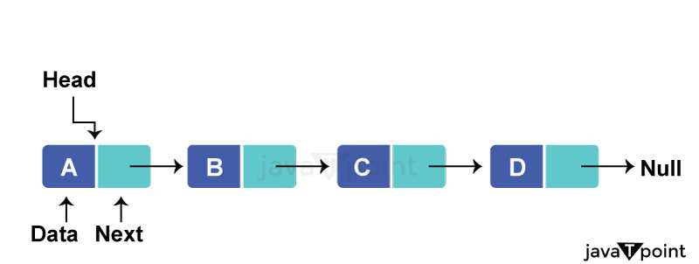Esta estructura permite una **asignación dinámica de memoria**, lo que significa que las listas enlazadas pueden aumentar o disminuir de tamaño según sea necesario, a diferencia de las listas sencillas que (dependiendo el idioma) pueden tener un tamaño fijo.

Lista doblemente enlazada

Basado en la lista enlazada, este tipo de dato abstracto permite almacenar otra dirección de memoria, además de guardar la posición del siguiente dato, se almacena la dirección del anterior, esto con el objetivo de tener la opción de recorrer la lista desde el final hasta el inicio (o viceversa).

(*Linked List Definition - JavaTPoint*, n.d.)

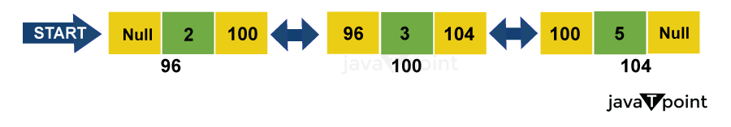

Lista circular

Basado en la lista enlazada sencilla, pero llevada al siguiente nivel.

En una lista circular, el último nodo **no** apunta a NULL, sino que referencia al primer nodo de la lista. Esto permite recorrer la estructura de forma cíclica, atravesando todos los elementos continuamente sin encontrar valores nulos.

(GeeksforGeeks, 2024)

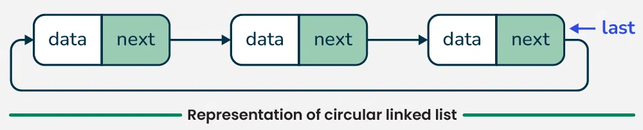

Este concepto puede extenderse hacia una **lista doblemente enlazada circular**, donde el primer nodo en su apuntador previo apunta hacia el ultimo nodo de la lista y el ultimo nodo apunta hacia el primero con su apuntador próximo.

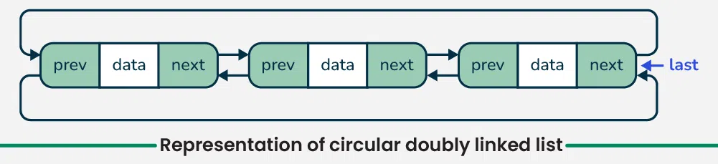

## Conclusiones:

Esta investigación permitió explorar más bibliografía sobre temas previamente tratados en clase. El libro "Grokking Algorithms" fue una referencia fundamental que facilitó la comprensión clara de los conceptos.

Este tema nos ha ayudado a valorar mejor el funcionamiento de los grandes sistemas que utilizamos. Cada vez que navegamos por una página web o jugamos a algo, reflexionamos sobre el almacenamiento de datos y las posibles implementaciones detrás de los productos que usamos diariamente.

## Referencias

*Bhargava, A. (2016). Grokking algorithms: An illustrated guide for programmers and other curious people. Manning Publications.*

*GeeksforGeeks. (2024, September 15). Introduction to Circular linked list. GeeksforGeeks. https://www.geeksforgeeks.org/circular-linked-list/*

*Getting started with data structures: Nodes cheatsheet | Codecademy. (n.d.). Codecademy. https://www.codecademy.com/learn/getting-started-with-data-structures-java/modules/nodes-java/cheatsheet*

*Linked List Definition - JavaTPoint. (n.d.). www.javatpoint.com. https://www.javatpoint.com/linked-list-definition*

*List Data Structure: Definition, Examples & applications. (n.d.). StudySmarter UK. https://www.studysmarter.co.uk/explanations/computer-science/data-structures/list-data-structure/*

*Manralai. (2024, October 2). Nodes: Most basic building blocks of data structures(day-2). Medium. https://manralai.medium.com/nodes-most-basic-building-blocks-of-data-structures-3dc44a2e4550*